Crescimento de cultivares de Petroselinum crispum sob diferentes ambientes

Cecília Moraes Gonçalves(PIBIC-Af/Fundação Araucária/UNIOESTE), Lívia Maria Lemos Hoepers, Élcio Silvério Klosowski(Orientador) e-mail: cissamoraes@yahoo.com.br

Universidade Estadual do Oeste do Paraná/Centro de Ciências Agrárias/Marechal Cândido Rondon-PR

Ciências Agrárias - Agronomia

Palavras-chave: Salsa; Sombreamento; Taxa assimilatória líquida.

Resumo
A salsa ou salsinha (Petroselinum crispum) é uma hortaliça folhosa, pertencente à família das Apiáceas. O experimento foi conduzido a campo, nas intermediações da UNIOESTE no campus de Marechal Candido Rondon e teve como objetivo analisar o crescimento das cultivares de salsa Lisa Comum e Graúda Portuguesa sob tela de sombreamento 50%, tela termo-refletora tipo rafia preta 50% e pleno sol. Após a obtenção dos valores necessários foram calculadas: a de Taxa de Crescimento Absoluto (TCA), Taxa de Crescimento Relativo (TCR), Taxa Assimilatória Liquida (TAL) e Razão de Área Foliar (RAF). A Cultivar Lisa Comum teve menor rendimento no ambiente a Pleno Sol para todos os parâmetros citados, mostrando crescimento lento até dos 30 DAS, quando as temperaturas baixaram e a planta conseguiu se estabelecer. Ao contrário da cultivar Graúda Portuguesa que se estabeleceu rapidamente, tendo grande incremento de parte aérea logo no início do ciclo em todos os ambientes e mostrou os maiores valores no ambiente a Pleno Sol. Concluindo que as altas temperaturas influenciam negativamente o desenvolvimento da cultivar Lisa Comum, mesmo em ambientes sombreados, enquanto a cultivar Graúda Portuguesa apresenta ou maior adaptabilidade a condições que não são consideradas ideais para o cultivo, apresentando desempenho satisfatório em ambiente com ou sem sombreamento.

Introdução

A salsa (Petroselinum crispum) é uma hortaliça folhosa pertencente à família Apiácea, originária da Grécia e da Ilha de Sardenha, com distribuição pela região mediterrânea (BANCO DE PLANTAS, 2015). A cultura exige temperaturas amenas para um bom desenvolvimento, cujos valores se encontram na faixa de 10 a 24ºC sendo mais cultivada nas estações outono e inverno (NOHAMA, 2011).
Um meio de contornar os problemas causados pelas intempéries climáticas é a utilização de telas de sombreamento sob os canteiros, como o sombrite e as telas termo-refletoras. O sombrite reduz a incidência direta de luz sobre as plantas, o que pode melhorar as condições ambientais aumentando a produtividade e qualidade das mesmas (SANTOS et al., 2010).
As telas termo-refletoras são metalizadas em alumínio em ambas as faces, assim, além do sombreamento possuem a vantagem de refletir parte da energia solar, de tal modo que possa se obter menores temperaturas no verão e maiores no inverno (COSTA, 2004).

Material e Métodos

O experimento foi conduzido a campo na Estação Experimental Prof. Dr. Antônio Carlos Santos Pessoa, pertencente ao Núcleo de Estações Experimentais da Universidade Estadual do Oeste do Paraná - Unioeste, campus de Marechal Cândido Rondon-PR.
As sementes foram semeadas em substrato comercial em bandejas de poliestireno com 200 células. As mudas foram transplantadas no dia 18 de Março de 2016, 20 dias após a semeadura, para campo sob tela de sombreamento 50%, tela termo-refletora (Aluminet) tipo rafia preta 50% e pleno sol. O delineamento experimental utilizado foi de blocos ao acaso (DBC), contendo 4 blocos em cada ambiente, cada um com 2 parcelas e 50 plantas por parcela.
As coletas de plantas para análises biométricas foram efetuadas a cada dez dias após o transplantio (DAT) totalizando 6 coletas. Os parâmetros avaliados foram: Altura de planta, área foliar, matéria fresca da parte aérea e matéria seca da parte aérea. Após a obtenção desses valores foram calculadas: a de Taxa de Crescimento Absoluto (TCA), Taxa de Crescimento Relativo (TCR), Taxa Assimilatória Liquida (TAL) e Razão de Área Foliar (RAF).
As equações empregadas foram: TCA=P₂-P₁/t₂-t₁; TCR=lnP₂-lnP₁/t₂-t_{1;} TAL=P₂-P₁/t₂-t₁* lnA₂-lnA₁/A₂-A_{1,} onde P₁ e P₂ são o peso da matéria seca de duas amostragens sucessivas, t₁ e t₂ o tempo em dias das amostragens e A1 e A2 são as medidas de área foliar da amostra. RAF=AF/MS*MS/MST, onde AF é a área foliar da amostra, MS é a massa seca das folhas e MST é a massa seca total segundo Benincasa (2003).

Resultados e Discussão

A cultivar Lisa Comum obteve maior Taxa de Crescimento Absoluto (TCA) nos ambientes equipados com os telados, enquanto no ambiente a Pleno Sol as plantas mostraram aumento do desenvolvimento a partir dos 20 Dias Após o Transplantio (DAT), como observado na Figura 1A. No entanto, as médias dessa cultivar no ambiente sem telado em todas as avaliações não foram equivalentes às dos demais ambientes.
A cultivar Graúda Portuguesa apresentou maior TCA em todos os ambientes quando comparada a Lisa Comum. Os valores máximos de TCA foram obtidos no ambiente equipado com Sombrite, seguido do Pleno Sol e Aluminet respectivamente (Figura 1B).
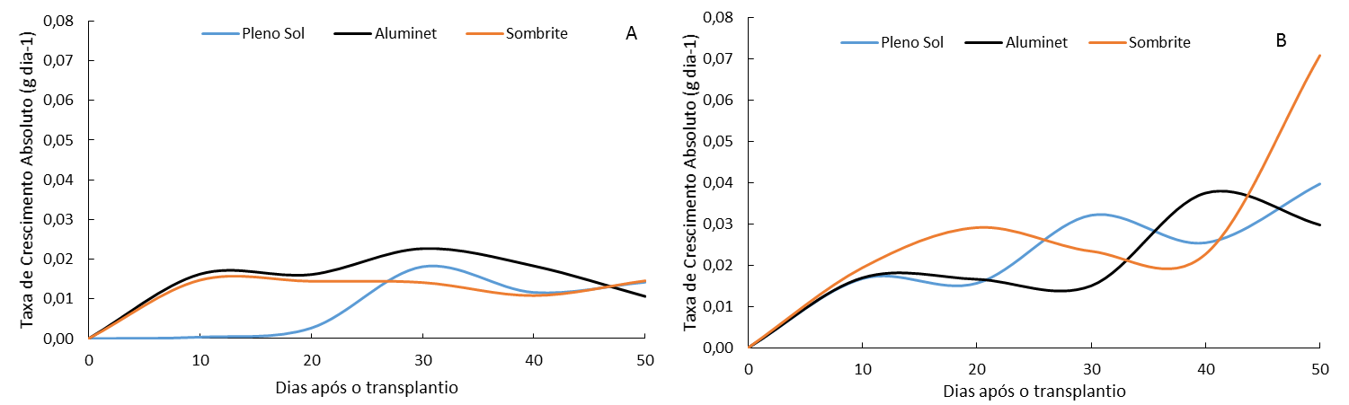
Figura1. Taxa de crescimento absoluto das cultivares de salsa Lisa Comum (A) e Graúda Portuguesa (B) cultivadas sob diferentes ambientes.

Os maiores valores para a Taxa de Crescimento Relativo (TCR) foram alcançados no início do ciclo, aos 10 DAT em ambas as cultivares e todos os ambientes (Figura 3), com exceção da Lisa Comum no ambiente a Pleno Sol, onde a maior taxa foi obtida aos 30 DAT. A Lisa Comum obteve melhores resultados de TCR quando cultivada sob Sombrite (Figura 3A), enquanto a Graúda Portuguesa mostrou mais rendimento a Pleno Sol (Figura 3B).
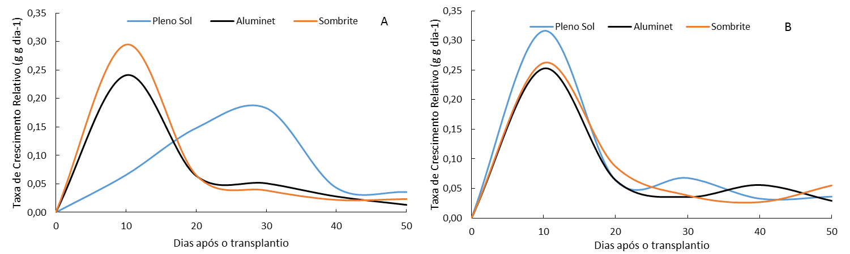
Figura 2. Taxa de crescimento relativo das cultivares Lisa Comum (A) e Graúda Portuguesa (B) cultivadas sob diferentes ambientes.

Os resultados da Taxa assimilatória líquida (TAL) e Razão de área foliar (RAF) foram semelhantes aos obtidos em TCR (Figuras 3 e 4). A Lisa Comum cultivada sob as telas de sombreamento mostrou valores máximos aos 10DAT, e, quando cultivada a Pleno Sol, a máxima foi aos 30DAT. Já a Graúda Portuguesa teve as máximas de TAL e RAF alcançadas aos 10DAT em todos os ambientes.
Para Lisa Comum os maiores valores de TAL foram observados no ambiente equipado com Aluminet (Figura 3A), enquanto para RAF o melhor ambiente foi o Sombrite (Figura 4A). A Graúda Portuguesa teve melhor rendimento no ambiente a Pleno Sol para ambas as características, como observados nas figuras 3B e 4B.

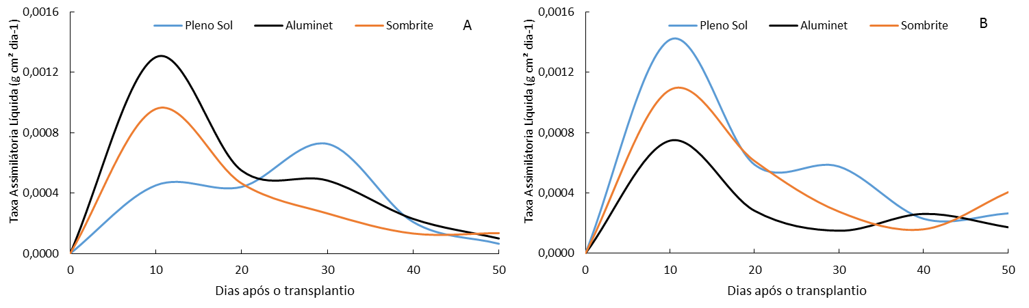
Figura 3. Taxa assimilatória líquida das cultivares Lisa Comum (A) e Graúda Portuguesa (B) cultivadas sob diferentes ambientes.

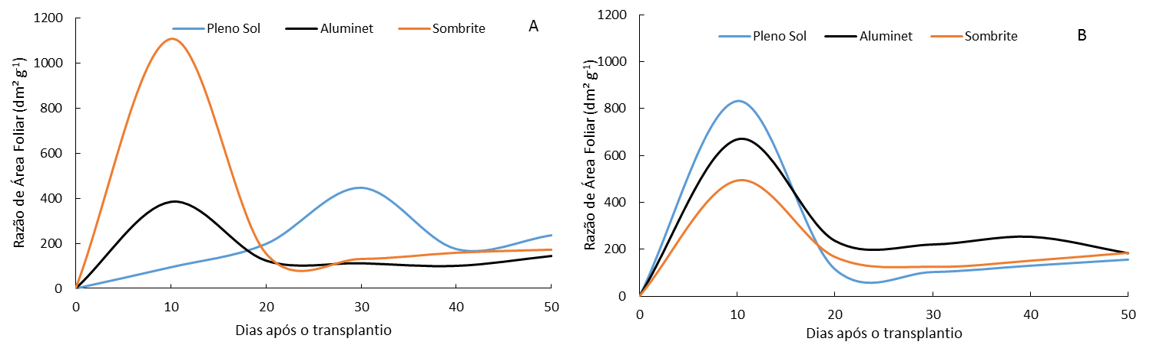
Figura 4. Razão de área foliar das cultivares Lisa Comum (A) e Graúda Portuguesa (B) cultivadas sob diferentes ambientes.

Conclusões

As altas temperaturas influenciam negativamente o desenvolvimento da cultivar Lisa Comum, mesmo em ambientes sombreados.
A cultivar Graúda Portuguesa apresenta maior adaptabilidade a condições que não são consideradas ideais para o cultivo, apresentando desempenho satisfatório em ambiente com ou sem sombreamento.

Agradecimentos

Agradeço a Universidade Estadual do Oeste do Paraná e a Fundação Araucária.

Referências

BANCO DE PLANTAS. Salsa. In: Horto Didático de Plantas do HU – Universidade Federal de Santa Catarina / Centro de Ciências da Saúde. Online. Disponível em: <http://www.hortomedicinaldohu.ufsc.br/planta.php?id=249> Acesso em 14 de maio de 2016.

BENINCASA, M.M.P. Análise de crescimento de plantas: noções básicas. Jaboticabal: FUNEP, 2003. 41p.

COSTA, V.M. Desenvolvimento de mudas de cafeeiro produzidas em tubetes, sob malhas termo-refletoras e malha negra. Dissertação. 2004. 79p.

NOHAMA, M.T.R.; et al. Desempenho de salsa sob diferentes telas de sombreamento. Horticultura Brasileira, v.29, n. 2, Brasília: DF. Julho, 2011.

SANTOS, L. L.; et al. Luminosidade, temperatura do ar e do solo em ambientes de cultivo protegido. Revista de Ciências Agro-Ambientais, v. 8, n.1, p. 83- 93, 2010.

